证书编号：91450200737619131J003P
单位名称: 广西中源机械有限公司（液压件分公司）
注册地址: 广西壮族自治区柳州市鱼峰区和祥路1号
法定代表人: 俞传芬
生产经营场所地址: 广西壮族自治区柳州市鱼峰区和祥路1号
行业类别: 金属表面处理及热处理加工，锅炉，表面处理 |  | 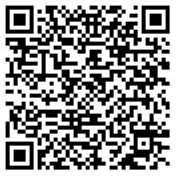
统一社会信用代码：91450200737619131J
有效期限：自2024年11月07日至2029年11月06日止
发证机关： | （盖章）柳州市北部生态新区行政审批局
发证日期： | 2024年11月07日
中华人民共和国生态环境部监制 柳州市北部生态新区行政审批局印制

